ООО «ПЕРСТ»

ОГРН 109 638 200 1220
ИНН 638 205 7173
КПП 632 101 001
Юр. / факт. адрес: 445032, РФ, Самарская обл., г.Тольятти, Московский проспект, 10 Г
Р/сч 407 028 104 123 000 275 21 в ОАО АКБ «АВАНГАРД» г. Москва
Кор/сч 301 018 100 000 000 002 01
БИК 044 525 201
Тел. (8482) 78-91-84
Факс (8482) 71-42-39
E-mail: info@perst-tlt.ru
Утилизация ртутных люминесцентных ламп - очень ответственный момент в деятельности практически каждой организации. Разбитая лампа, содержащая ртуть в количестве десятой части грамма, делает опасным для вдыхания воздух в помещении объёмом 4-5 тысяч кубометров
Инспекторы Роспотребнадзора и Росприроднадзора, природоохранных комитетов правительств субъектов Российской Федерации при проведении проверок соблюдения санитарных правил и экологических норм при обращении с ртутьсодержащими лампами, первым делом интересуются организацией учёта образования отработанных ламп, условиями их накопления и методе утилизации.Постановлением Правительства РФ от 03 Сентября 2010 г. N 681 утверждены правила обращения с ртутьсодержащими лампами.Необходимая минимальная информация о Проблемах обращения с ртутьсодержащими лампами и мерах по предупреждению возможного вреда доводится ответственными лицами до всех сотрудников организации в обязательном порядке.
Соблюдение санитарно-эпидемиологических правил и природоохранного законодательства при складировании ртутных ламп предполагает выделение отдельного помещения. В случае отсутствия возможности выделения отдельного помещения для хранения и накопления ламп после замены, их следует накапливать (хранить до полугода) в отдельных запирающихся контейнерах (ящиках), изготовленных из негорючего материала, обеспечивающих сохранность ламп при хранении.

Технология обустройства мест накопления ртутьсодержащих ламп с использованием
контейнера КРЛ для отработанных ртутных ламп обеспечивает исполнение всех требований, выдвигаемых
инспекторами при проверках. На сегодня более 1000 организаций приобрели контейнер КРЛ для отработан-
ных ртутных ламп.

Предельный срок отгрузки – до 14 рабочих дней с момента оплаты

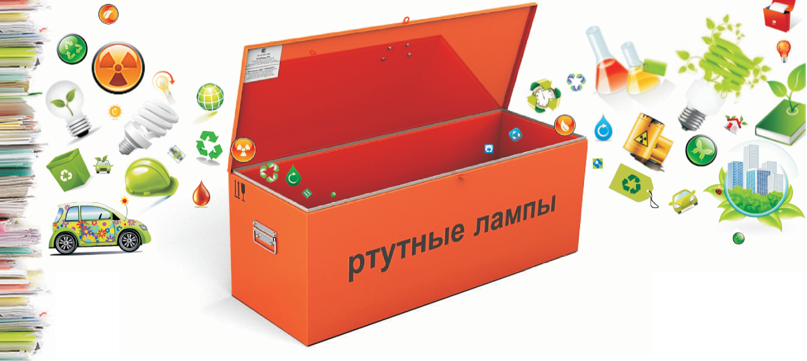
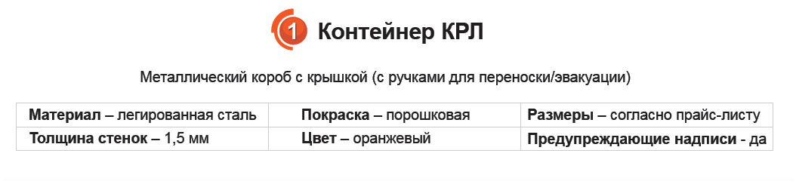

Марка  лампы | Марка  контейнера | Длина  (мм) | Ширина  (мм) | Высота  (мм) | Вместимость  контейнера* | Вместимость  контейнера** | Цена (руб.)
ЛБ/ЛД 20 | КРЛ 0 | 700 | 300 | 250 | 30 ламп | 62 ламп | 4500
ЛБ/ЛД 40 | КРЛ 1 – 30 | 1300 | 300 | 250 | 30 ламп | 42 ламп | 5600
ЛБ/ЛД 40 | КРЛ 1 – 90 | 1300 | 300 | 580 | 90 ламп | 104 ламп | 8100
ЛБ/ЛД 40 | КРЛ 1 – 120 | 1300 | 510 | 430 | 120 ламп | 144 ламп | 10100
ЛБ/ЛД 40 | КРЛ 1 – 180 | 1300 | 510 | 580 | 180 ламп | 204 ламп | 11000
ЛБ/ЛД 80  ДРЛ 250 | КРЛ 2 – 60 | 1600 | 300 | 580 | 60 ламп | 104 ламп | 9000
ЛБ/ЛД 80  ДРЛ 250 | КРЛ 2 – 120 | 1600 | 510 | 580 | 120 ламп | 192 ламп | 11500
Размеры и цены контейнеров КРЛ для сбора и хранения ламп:
* - указана минимальная вместимость контейнера в коробках завода изготовителя
** - указана максимальная вместимость контейнера без учета коробок изготовителя

